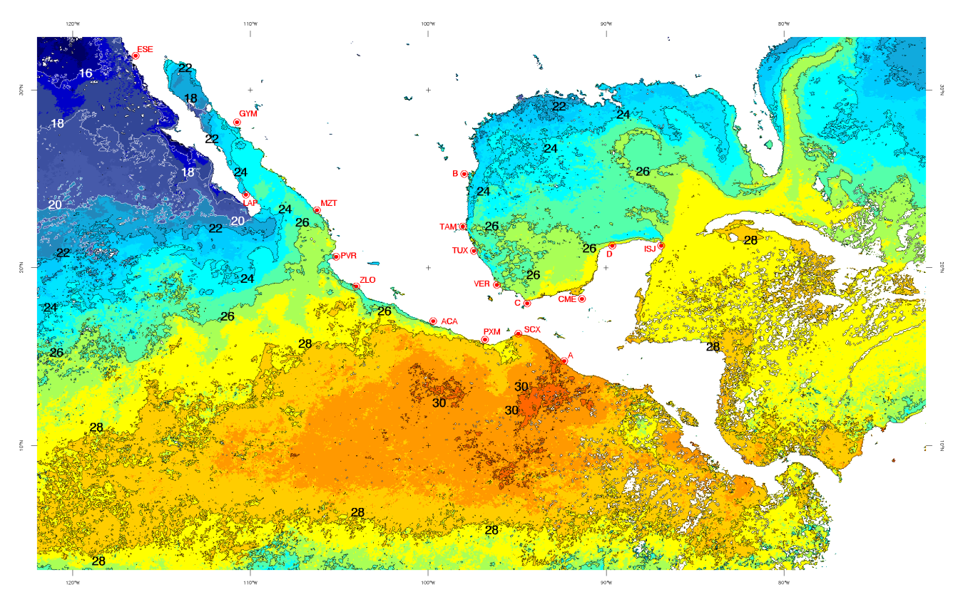
Mayo
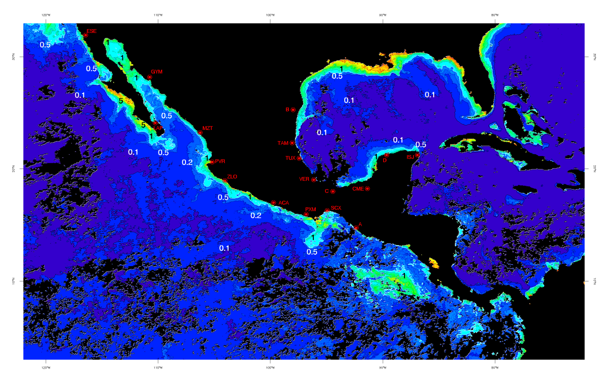
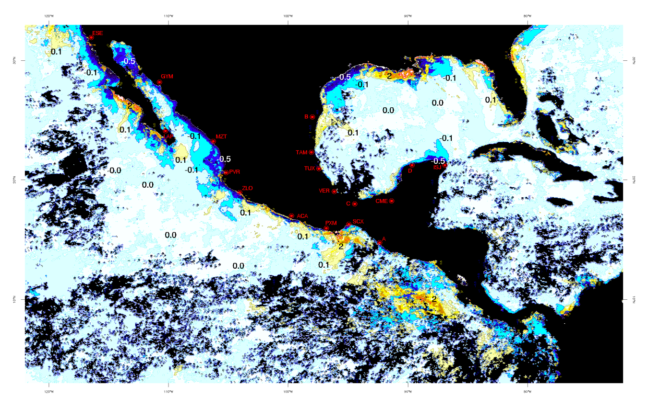

Mayo
Región | Chla | TSM
Costa occidental de Baja California | Concentraciones > 1 mg/m³, en las inmediaciones de la costa y en particular al sur de Ensenada (ESE) así como al sur de Punta Eugenia, al norte del Golfo de Ulloa y al sur de Bahía Magdalena, donde es > 5mg/m³. En estas zonas, la temperatura fue inferior a 17°C | Temperaturas inferiores a 16 °C al norte de Ensenada (ESE) y entre de Punta Eugenia y una localidad ubicada en las coordenadas 26° 35’N -113° 10’ O. La isoterma de 20 °C es casi perpendicular a la península desde cabo San Lucas.
Golfo de California | El contenido de clorofila > 1 mg/m³ en el alto Golfo (en las inmediaciones de la desembocadura del río Colorado) y la zona de las Islas; incluso entre estas y la costa es >5 mg/m³. Por otro lado desde Guaymas hasta Puerto Escondido (PXM) hay una franja donde la cantidad de pigmentos varía entre 0.5 y 1 mg/m³. | Temperaturas entre 20 y 22 °C en el Alto Golfo, aunque llega a los 24°C en la desembocadura del río Colorado. En la región de las Islas, la temperatura es <18°C. La isoterma de 24 °C se presenta con rumbo suroeste desde el sur de Guaymas, en la costa de Sonora, hasta el extremo sur de la Bahía de La Paz. El rumbo de la isoterma de 24 °C es suroeste desde Guaymas hasta la entrada del Golfo de California, casi frente a Mazatlán. La isoterma de 26 °C se presenta con rumbo suroeste formando amplios meandros desde la costa de Nayarit cerca de Teacapán (22° 38’ N -105° 48’ O).
Pacifico Central (Jalisco-Colima-Michoacán) | Concentraciones >1 mg/m³ en el área aledaña a Bahía Banderas (en el interior es >3mg/m³). Entre Cabo Corrientes y la frontera entre Michoacán y Guerrero hay una franja donde el contenido es >0.5 mg/m3, cuyos límites están relacionados con la isoterma de 26°C. | La temperatura en la región se registra entre 25 y 26 °C. Hay una franja estrecha con temperaturas entre 25 y 26 °C, paralela a la línea de costa entre Bahía Banderas (PVR) y Acapulco (ACA).
Guerrero-Oaxaca | Hay algunas áreas, muy pequeñas con más de 1 mg/m³ de pigmentos. Entre Acapulco y Puerto Escondido (PXM) la concentración es de alrededor de 0.5mg/m³. Entre PXM y Salina Cruz (SCX) el contenido de pigmentos es más elevado. | Entre ACA y Salina Cruz (SCX) hay una franja estrecha donde la temperatura se encuentra entre 25 y 26 °C; en tanto que al sur de PXM supera los 28 °C.
Golfo de Tehuantepec | Elevadas concentraciones (> 1 mg/m³) al sur de Salina Cruz (SCX) en un área que aparentemente se dirige mar afuera con rumbo SSO. La isolínea de 0.5 mg/m3 llega a 12° 59’N. | Temperatura entre 28 y 30 °C. Hay una pequeña área entre PXM y SCX cuya temperatura (<28°C) sugiere que hay una masa de agua desplazándose desde la costa hacia mar abierto con dirección sur, que llega al paralelo 14°39’N. La temperatura es menor (~ 2 °C) en la costa occidental que en la oriental.
Costa de Chiapas | Concentraciones inferiores a 0.5 mg/m³ en toda la costa | Temperaturas entre 28 y 30°C. Al SO de Puerto Chiapas (A) hay un área en donde se superan los 30 °C

Golfo de México y Mar Caribe
Región | Chla | TSM
Costa de Tamaulipas | Concentraciones > 0.5mg/m³ al norte de Tampico (TAM) y de 1 mg/m³ al norte de la desembocadura del vaso norte de Laguna Madre (B). La ubicación de la isolínea de 0.5 mg/m³ sugiere que hay un anticiclón en límite de la plataforma continental y que la biomasa fitoplanctónica en la zona oceánica es muy pobre. | La isoterma de 24 °C penetra desde el norte del Golfo de México hasta Punta Jerez.
Costa de Veracruz | Concentraciones bajas (0.2 mg/m³) en la costa comprendida entre Tampico (TAM), y Veracruz (VER). Concentraciones > 1 mg/m³ al sur de Coatzacoalcos ( C), en una franja muy estrecha e inmediata a la línea de costa. | Entre Punta Jerez (Tamps) y Veracruz (VER) se registran entre 24 y 25 °C. Al sur del puerto la temperatura varía entre 25 y 26 °C, en tanto que al sur de Coatzacoalcos ( C) es mayor a 27 °C.
Golfo de Campeche | Concentraciones entre 0.1 y 0.2 mg/m³ en la región oceánica. | En la zona marina la temperatura varía entre 26 y 27 °C. La franja más cálida se encuentra entre la frontera Tabasco—Campeche y el norte de Yucatán, donde es mayor a 27°C.
Costa de Tabasco-Campeche | Concentraciones medias (> 0.5 mg/m³) en una franja que abarca desde Coatzacoalcos ( C) hasta Isla Mujeres (ISJ), con concentraciones mayores a 1 mg /m³ frente a Campeche y los Petenes (donde supera los 3 mg /m³). | En casi toda la costa la temperatura es superior a 27 °C, particularmente al norte de ciudad del Carmen y en Laguna de Términos, donde es > 28 °C.
Costa norte de Yucatán | La concentración entre Puerto Progreso (D) e Isla Mujeres (ISJ) se encuentra entre 0.5 y 1 mg/m³. | En el extremo superior derecho de la península la temperatura es mayor a 26 °C en tanto que en el izquierdo varía entre 26 y 27 °C. Hay una pequeña área al norte de Isla Mujeres (ISJ) más templada, donde la temperatura es de ~24°C.
Costa de Quintana Roo | Concentraciones < a 0.1 mg/m³ desde Chetumal hasta Isla Mujeres (ISJ); por otro lado, en el interior del Golfo la concentración es menor a ese valor. | En la mayor parte de la costa la temperatura se encuentra entre 27 y 28 °C, excepto en las inmediaciones de Chetumal, donde es un grado centígrado más elevada. La isoterma de 26°C penetra al Golfo de México, al sur de la desembocadura del río Mississippi (27° 42’N).
Anomalías de clorofila: En gran parte de la costa del Pacífico las anomalías son negativas (<-0.5), excepto algunas pequeñas áreas localizadas al sur de Ensenada así como entre Punta Eugenia y Bahía Magdalena, algunas zonas en el interior del Golfo de California (en la costa de BCS) y algunas zonas de la costa comprendida entre el sur de Colima y Oaxaca. Las anomalías positivas fueron mayores a 2 en la costa suroccidental de la península de Baja California y entre Puerto Escondido y Salina Cruz. En contraste, hubo valores negativos (-0.5 a -1) en la costa de Sonora, Sinaloa, Nayarit, parte de la costa de Jalisco y el norte de Colima. En el Golfo de México las anomalías son ligeramente negativas o cero, excepto en la zona marina, fuera de la plataforma continental de Tamaulipas, la costa sur de Veracruz y la costa norte de Campeche, donde fueron >0.1. En el norte de Yucatán también fueron negativas (<-0.5).

Índices climáticos
El Niño a partir del valor del MEI http://www.esrl.noaa.gov/psd/enso/mei/
Valores MEI_ Dic 2012/Ene2013 0.042 Ene/Feb -0.163 Feb/Mar-0.171 Mar/Abr 0.009 Abr/May 0.069
Condiciones neutrales.
Oscilación Decadal del Pacifico (PDO) http://jisao.washington.edu/pdo/PDO.latest
2013 Enero -0.13 Febrero -0.43 Marzo -0.63 Abril -0.16 Mayo 0.08
Condiciones neutrales
Oscilación Multidecadal del Atlantico (AMO) http://www.esrl.noaa.gov/psd/data/correlation/amon.us.data
2013 Enero 0.157 Febrero 0.146 Marzo 0.187 Abril 0.169 Mayo 0.134
Condiciones neutrales

Agradecimientos "We acknowledge the mission scientists and Principal Investigators who provided the data used in this research effort."
Analyses and visualizations used in this [study/paper/presentation] were produced with the Giovanni online data system, developed and maintained by the NASA GES DISC."
Literatura citada

Anexo
Claves de las
Pacífico | Clave | Golfo de México | Clave
Ensenada | ESE | Desembocadura Vaso Norte de Laguna Madre | B
La Paz | LAP | Tampico | TAM
Guaymas | GYM | Tuxpan | TUX
Mazatlán | MZT | Veracruz | VER
Puerto Vallarta | PVR | Coatzacoalcos | C
Manzanillo | ZLO | Ciudad del Carmen | CME
Acapulco | ACA | Progreso | D
Puerto Escondido | PXM | Isla Mujeres | ISJ
Salina Cruz | SCX
Puerto Chiapas | A

